Vývojcen průmyslových výrobců v lednu 2021

**Meziměsíční srovnání:**

Ceny průmyslových výrobců **meziměsíčně** vzrostly o 1,3 %.

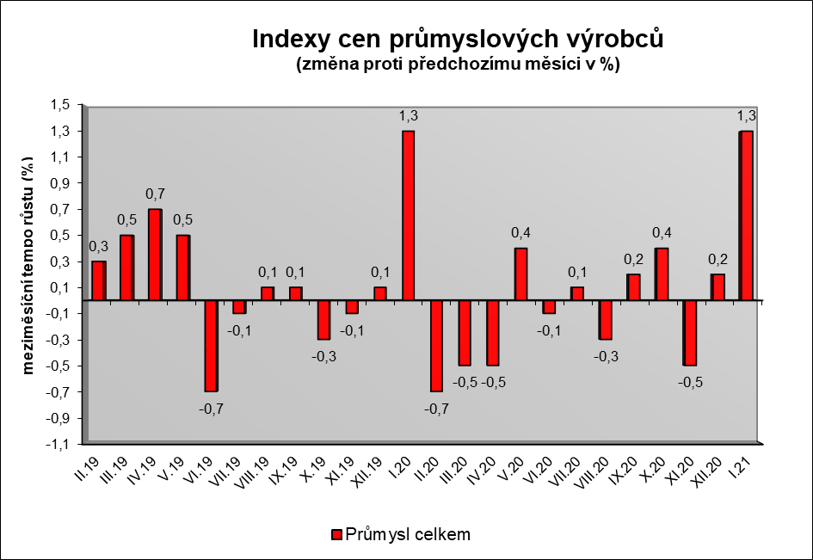

Zvýšily se zejména ceny v odvětví koksu a rafinovaných ropných produktů. Ceny chemických látek a výrobků byly vyšší o 4,8 % a obecných kovů a kovodělných výrobků o 2,5 %.

Ceny elektřiny, plynu, páry a klimatizovaného vzduchu vzrostly o 1,1 %, z toho ceny elektřiny, přenosu, rozvodu a obchodu s elektřinou o 0,7 %. Zvýšily se ceny vody, její úpravy a rozvodu o 5,9 % a ceny potravinářských výrobků, nápojů a tabáku o 0,2 %.

Ceny dopravních prostředků klesly o 0,4 %, z toho ceny dílů a příslušenství pro motorová vozidla o 0,8 %.

Vybraná odvětví, která nejvíce ovlivnila výši celkového meziměsíčního indexu:



**Meziroční srovnání:**

Ceny průmyslových výrobců se **meziročně** v úhrnu nezměnily (stejně jako v prosinci).

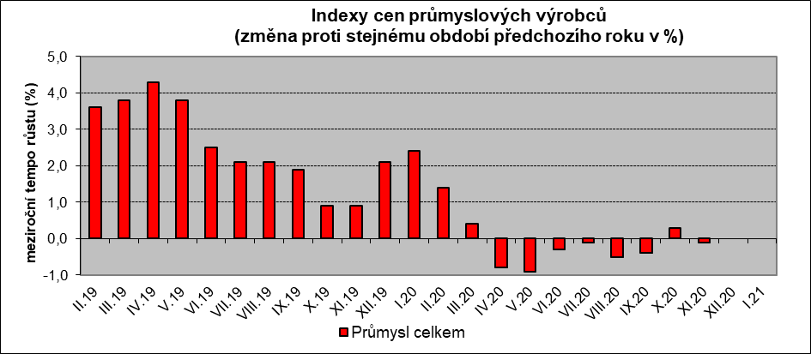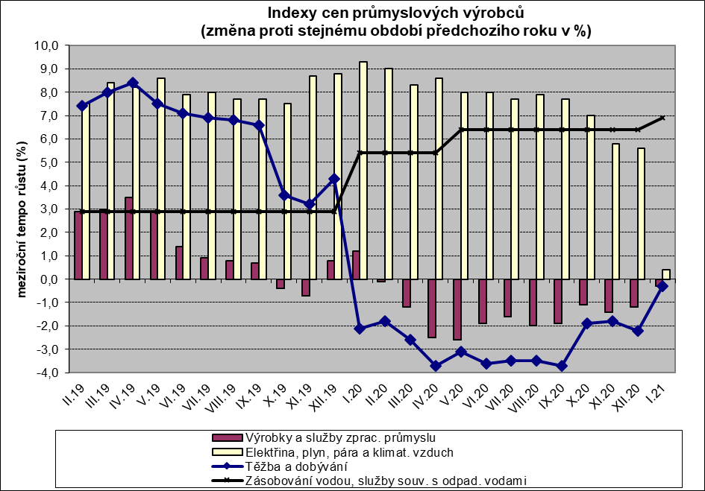

Snížily se především ceny v odvětví koksu a rafinovaných ropných produktů. Ceny potravinářských výrobků, nápojů a tabáku klesly o 2,1 %, z toho ceny zpracovaného a konzervovaného masa a výrobků z masa o 10,6 %.

Ceny chemických látek a výrobků byly nižší o 2,9 %.

Vzrostly ceny obecných kovů a kovodělných výrobků o 4,4 % a dopravních prostředků o 2,2 %, z toho ceny dílů a příslušenství pro motorová vozidla o 2,6 %. V odvětví nábytku a ostatních výrobků zpracovatelského průmyslu byly ceny vyšší o 4,0 %. Zvýšily se ceny vody, její úpravy a rozvodu o 6,9 %. Ceny v odvětví elektřiny, plynu, páry a klimatizovaného vzduchu vzrostly o 0,4 %, z toho ceny elektřiny, přenosu, rozvodu a obchodu s elektřinou klesly o 0,1 %.

Vybraná odvětví, která nejvíce ovlivnila výši celkového meziročního indexu:



Při hodnocení podle **hlavních průmyslových skupin** klesly ceny energií o 4,1 % a zboží krátkodobé spotřeby o 2,0 %. Vzrostly zejména ceny zboží dlouhodobé spotřeby o 3,5 % a výrobků investiční povahy o 2,5 %.

**Klouzavý průměr** úhrnného indexu cen průmyslových výrobců (tj. podíl průměru bazických indexů za posledních 12 měsíců k průměru bazických indexů za předchozích 12 měsíců) byl 99,9 %.

**Komentář k průměrným cenám průmyslových výrobců**

**leden 2021**

**CA101112 Vepřové maso:** slevy na podporu prodeje vepřového

**CA101314 Vysočina:** návrat cen po vánočních akcích

**CA105130 Máslo:** akční ceny

**CA105140 Eidamská cihla:** akční ceny

**CA101220 Kuře kuchané I. třídy:** akční ceny

**CA106121 Pšeničná mouka:** u všech druhů postupné zdražování mouky vlivem dražší pšenice a u kilových balení také návrat po vánočních akcích

**CA109110 Krmné směsi:** postupné zvyšování cen krmných směsí vlivem dražších vstupních surovin, zejména obilnin

V cenových změnách za leden 2021 se projevil také přechod na nové váhové schéma.